**ВЪЗДЕЙСТВИЕТО НА COVID-19 ВЪРХУ ТРАНСПОРТА В ЕС И БЪЛГАРИЯ**

Изготвил: Теодор Гайтански

[t.gaytanski@gmail.com](mailto:t.gaytanski@gmail.com)

*Резюме:*

*На световния транспортен пазар постоянно се случват събития с глобално значение и множество последици. Пандемията от коронавирус предизвика шок по транспортните магистрали, особено при железниците. През периода на пандемията цели индустрии претърпяват колосални щети, а потребителите от цял свят, станаха жертва на случващото се. Ситуацията на пазара започна да се подобрява едва след овладяването на Covid ситуацията. Пандемията със сигурност се превърна в един от най-сериозните проблеми на нашето време, не само от гледна точка на общественото здраве, а най-вече за световната икономика. Железопътният товарен транспорт не остана незасегнат и усети сериозни сътресения от променящия се икономически климат.[1]*

Железопътният транспорт по време на пандемията от COVID-19 в ЕС

Железопътният товарен транспорт в никакъв случай не остана незасегнат от глобалната пандемия. ЕС е определил 2021 г. за Европейска година на железопътния транспорт, за да насърчи използването на влакове като безопасна и устойчива форма на превоз. Транспортът отговаря за една четвърт от емисиите на парникови газове на ЕС. Само 0,4% от емисиите в ЕС се падат на железопътния транспорт, който е до голяма степен електрифициран. Той е и единственият вид транспорт, който е намалил значително емисиите си от 1990 г. насам. Кризата с коронавируса показа, че влаковете могат да осигурят в извънредни ситуации бърз превоз на основни стоки като храни, лекарства и гориво. Железопътният транспорт бе силно засегнат от кризата и броят на пътниците намаля значително вследствие на ограниченията за пътуване. Все пак секторът ще има важна роля за устойчивото възстановяване от пандемията.

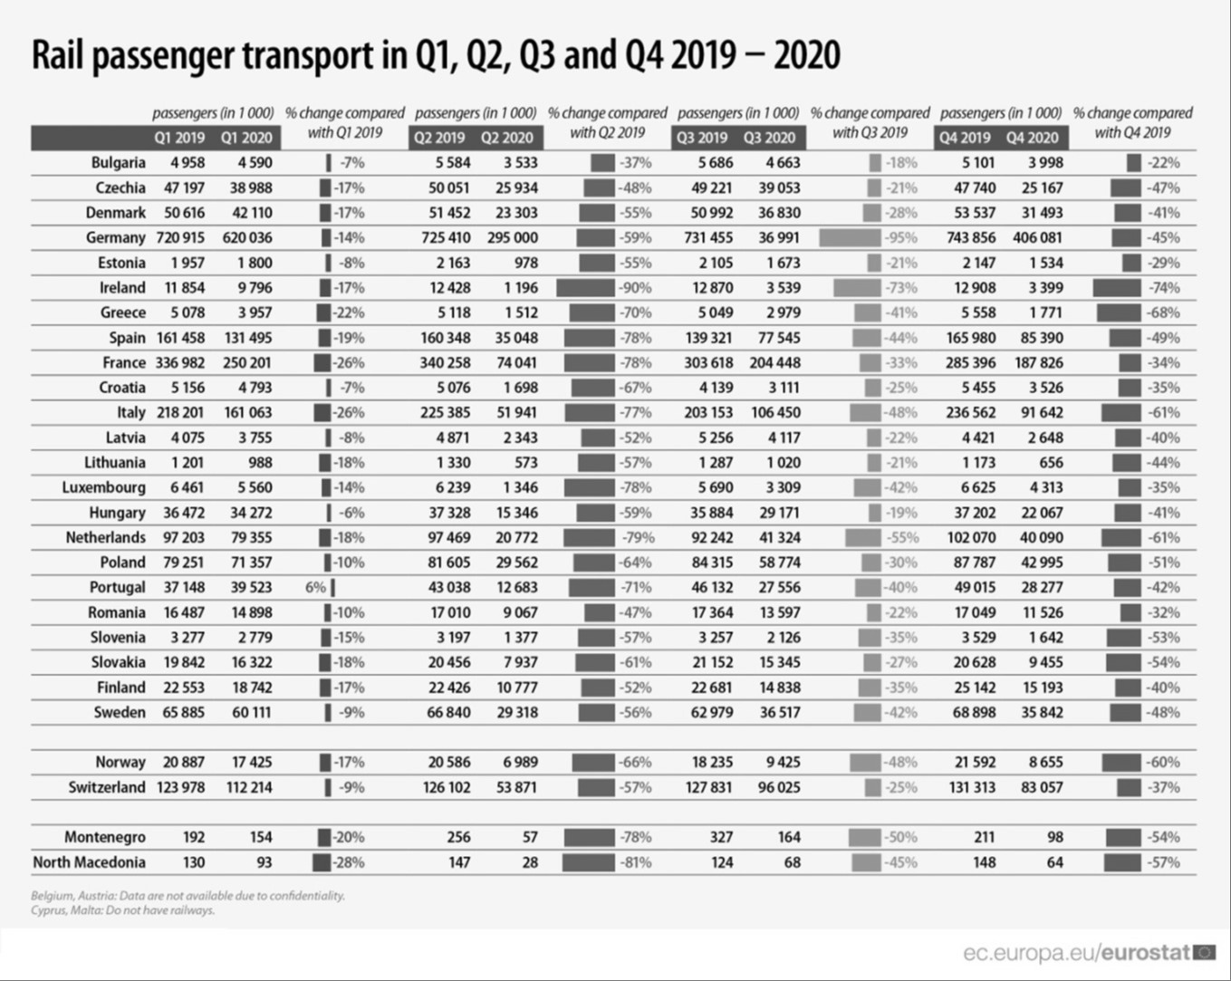

*(Източник: еurostat) [2]*

*Фиг.1. ЖП пътнически превози в страни от ЕС*

Ограничителните мерки за предотвратяване на разпространението на COVID-19 и промяна в предпочитанията за пътуване засегнаха значително туристическия сектор, включително железопътния транспорт. През първото тримесечие на 2021 г. броят на пътниците в железопътния транспорт остана значително под тези през същото тримесечие преди година, когато COVID-19 все още нямаше осезаемо въздействие върху страните от ЕС, сочат данни на Евростат. Най -голямото намаление се наблюдава в Ирландия (-85%, -8,4 милиона пътници в сравнение с първото тримесечие на 2020 г.).

Ирландия е следвана от Гърция (-66%, -2,6 милиона пътници), Словакия (-60%, -9,8 милиона пътници), Холандия (-59%, -46,9 милиона пътници) и Дания (-53%, -22 милиона). Словения (-11%, -0,3 милиона пътници), България (-19%, -0,9 милиона пътници) и Румъния (-19%, -2,8 милиона пътници) отбелязват най -малкото намаляване на пътниците през същия период. [3]

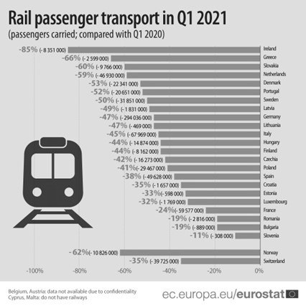

*(Източник: еurostat) [3]*

*Фиг.2. ЖП транспот в страни от ЕС през I-во тримесечие 2021 г.*

Общоизвестен факт е, че опазването на климата ще бъде много сериозен катализатор за транспортния сектор в следващите години. Според Зелената Сделка на Европейската Комисия, емисиите на въглероден диоксид, които са свързани с транспорта, трябва да се намалят с 90% до 2050 година. Това важи в пълна степен за всички други големи държави и икономически зони по света. Сериозна предпоставка в момента е значителната промяна на товарния трафик към железопътния транспорт, което ще изисква много скъпо подобрение на железопътните инфраструктура и капацитет. В резултат на това, много правителства, които взеха дялове в националните авиопревозвачи, за да ги спасят от фалит, вече обявиха тяхното намерение да прекратят много вътрешни кратки полети и да подобрят вътрешните си връзки чрез железопътен транспорт. Това неименуемо ще доведе до изключително много обществени поръчки за подобрение на инфраструктурата и производство на високоскоростни влакове през следващите години.

Железопътният транспорт по време на пандемията от COVID-19 в България

По предварителни сезонно изгладени данни през третото тримесечие на 2021 г. в сравнение с предходното тримесечие се наблюдава ръст на превозените товари от товарния транспорт - с 10.2%, докато извършената работа намалява с 1.0% По предварителни данни през третото тримесечие на 2021 г. е регистриран ръст както при превозените товари (с 13.7%), така и при извършената работа (с 2.0%) от сухопътния и водния товарен транспорт в сравнение със съответното тримесечие на 2020 година. Превозените пътници и извършената работа от пътническия транспорт намаляват съответно с 2.5 и 1.3% спрямо същото тримесечие на предходната година.

Картина, която съдържа текст, линия, заговорнича, разписка

Описанието е генерирано автоматично

*(Източник: НСИ) [4]*

*Фиг.3. Превозени пътници и извършена работа от пътническия транспорт*

|  |  |  |  |  |  |  |  |  |  |  |  |  |
| --- | --- | --- | --- | --- | --- | --- | --- | --- | --- | --- | --- | --- |
|  | 2019 |  |  |  | 2020 |  |  |  | 2021 |  |  |  |
|  | I трим. | II трим. | III трим. | IV трим. | I трим. | II трим. | III трим. | IV трим. | I трим. | II трим. | III трим. | IV трим. |
| Превозени товари - хил. тона | 3595,7 | 3490,3 | 3915,1 | 3946,9 | 3734,5 | 4072 | 4356 | 4211,1 | 4183,3 | 4643,7 | 4460,2 |  |
| В т. ч. | 2412,8 | 2290,7 | 2548,4 | 2641,4 | 2313,4 | 2341,9 | 2679,2 | 2571,6 | 2685 | 2985,3 | 2824,8 |  |
| Вътрешни превози |  |  |  |  |  |  |  |  |  |  |  |  |
| Международни превози | 1182,9 | 1199,6 | 1366,7 | 1305,5 | 1421,1 | 1730,1 | 1676,8 | 1639,5 | 1498,3 | 1658,4 | 1635,4 |  |
| Извършена работа - млн. ткм | 943,4 | 918,9 | 1003,6 | 1035,7 | 1058,7 | 1147,5 | 1155,6 | 1141 | 1103,8 | 1188,2 | 1111,2 |  |
| В т. ч. вътрешни превози | 627,3 | 589,7 | 634,5 | 672,7 | 652,4 | 725,7 | 744,5 | 681,2 | 681,1 | 723,3 | 634,1 |  |
| Международни превози | 316,1 | 329,2 | 369,1 | 363 | 406,3 | 421,8 | 411,1 | 459,8 | 422,7 | 464,9 | 477,1 |  |

(*Източник: еurostat) [5]*

*Таблица 1. Превозени товари и извършена работа от жп транспорт 2018 – 2021 г.*

Докато железопътният пътникопоток през последните няколко години непрекъснато се увеличава, наблюдаваното увеличение при железопътния товаропоток е по-неравномерно. Движението на влаковете както за пътниците, така и за товарите, остана стабилно на фона на нарасналото търсене на устойчиви форми на транспорт и на все по-голямата обществена осведоменост по въпроса за изменението на климата. Нарастващата степен на претоварване създава участъци с недостатъчна пропускателна способност, особено по главните железопътни коридори, а основните дейности по поддръжката препятстват ефективното използване на мрежата. Подкрепят се новите подходи на сектора за разпределяне и управление на капацитета въз основа на взаимосвързани цифрови платформи/инструменти и бързото им въвеждане в практиката. Превантивни мерки за предпазване от разпространението на коронавирус - "БДЖ - Пътнически превози” ЕООД предприема редица превантивни мерки за предпазване на своите клиенти и служители от разпространението на коронавирус.

Как би повлияла една последваща пандемия на железопътния транспорт?

Макар светът да овладя пандемията, все още има предпоставки за нейното развитие, което би могло да доведе до последствия върху човешкото здравето и транспорта във всяка една икономика. Ако отново се сблъскаме с тежката ситуация от предходните години, то отново ще бъдат въведени мерки, с които да се предпазят пътниците, които използват железницата.

• Превозният персонал ще бъде оборудван с лични предпазни средства /ръкавици, маски и предпазни очила/, както за тяхна, така и за защита на клиентите на БДЖ.

• Към клиентите ще се отправят препоръки да избягват пряк и близък контакт с други хора.

• Към клиентите ще се отправят препоръки - избягване докосване на повърхности с голи ръце.

• Към клиентите ще се отправят препоръки да почистват редовно ръцете си с мокри кърпи на спиртна основа и дезинфектиращи разтвори след осъществен допир с предмети на обществени места. [6]

Макар вече последствията от пандемията да са силно ограничени, тя все още представлява риск за развитието на транспорта. Ако се повтори ситуацията и обстановката се усложни, то отново транспорта ще претърпи загуби. За сега наблюдаваме увеличение на заболелите от Ковид, за това е на лице предпоставка за възникване на нови мерки. Това би усложнило свободното придвижване на хората и сигурността им в обществения транспорт.

|  |  |  |  |  |  |  |
| --- | --- | --- | --- | --- | --- | --- |
|  | Q4-2022 | Q1-2023 |  |  | Q4-2022 | Q1-2023 |
| Belgium | - | - |  | Luxembourg | 6 460 | 6 974 |
| Bulgaria | 6 063 | 5 048 |  | Hungary | 38 378 | 37 530 |
| Czehia | 46 679 | 41 644 |  | Netherlands | 93 289 | 87 245 |
| Denmark | 49 218 | 48 413 |  | Austria | - | - |
| Germany | 663 383 | 598 400 |  | Poland | 90 517 | 85 310 |
| Estonia | 1 819 | 1 793 |  | Portugal | 45 926 | 44 311 |
| Ireland | 10 784 | 9 569 |  | Romania | 18 068 | 17 150 |
| Greece | 4 366 | 3 151 |  | Slovenia | 3 748 | 3 657 |
| Spain | 158 563 | 161 348 |  | Slovakia | 18 255 | 17 150 |
| France | 310 411 | 286 303 |  | Finland | 21 040 | 19 777 |
| Croatia | 5 116 | 6 015 |  | Sweden | - | - |
| Italy | 195 990 | 190 355 |  | Norway | 19 069 | 19 323 |
| Latvia | 3 982 | 3 706 |  | Switzerland | 119 862 | 120 078 |
| Lithuania | 1 052 | 986 |  | Montenegro | 164 | 147 |

*(Източник: еurostat) [7]*

*Таблица 2. Превозени пътници (хил.) с ЖП транспот в страни от ЕС през IV-то тримесечие 2022 г. и I-во тримесечие 2023 г.*

Заключение

По-широкото използване на железопътния транспорт е от решаващо значение за задоволяване на търсенето на по-устойчив транспорт и би имало значително положително въздействие върху замърсяването и потреблението на енергия, допринасяйки по този начин за постигането на амбициозните цели за намаляване на емисиите, залегнали в Европейския зелен пакт. Пандемията Covid-19 е с нееднозначни последици. Засегна е мобилността и обществения транспорт, което включва и железопътния. Докато при пътническите пътувания той има по-скоро негативен ефект, то при товарните превози е фактор за растеж. По отношение на международния трафик трансграничните операции бяха запазени в повечето страни.

Библиография:

* 1. [**https://nextlogistic.eu/jelezopyten-transport/**](https://nextlogistic.eu/jelezopyten-transport/)
  2. [**https://ec.europa.eu/eurostat/web/products-eurostat-news/-/ddn-20210518-1**](https://ec.europa.eu/eurostat/web/products-eurostat-news/-/ddn-20210518-1)
  3. [**https://ec.europa.eu/eurostat/web/products-eurostat-news/-/edn-20210916-1**](https://ec.europa.eu/eurostat/web/products-eurostat-news/-/edn-20210916-1)
  4. [**https://www.nsi.bg/sites/default/files/files/pressreleases/Transport2021q3_H1YAS58.pdf**](https://www.nsi.bg/sites/default/files/files/pressreleases/Transport2021q3_H1YAS58.pdf)
  5. [**https://www.nsi.bg/bg/content/1791/%D0%BF%D1%80%D0%B5%D0%B2%D0%BE%D0%B7%D0%B5%D0%BD%D0%B8-%D1%82%D0%BE%D0%B2%D0%B0%D1%80%D0%B8-%D0%B8-%D0%B8%D0%B7%D0%B2%D1%8A%D1%80%D1%88%D0%B5%D0%BD%D0%B0-%D1%80%D0%B0%D0%B1%D0%BE%D1%82%D0%B0**](https://www.nsi.bg/bg/content/1791/%D0%BF%D1%80%D0%B5%D0%B2%D0%BE%D0%B7%D0%B5%D0%BD%D0%B8-%D1%82%D0%BE%D0%B2%D0%B0%D1%80%D0%B8-%D0%B8-%D0%B8%D0%B7%D0%B2%D1%8A%D1%80%D1%88%D0%B5%D0%BD%D0%B0-%D1%80%D0%B0%D0%B1%D0%BE%D1%82%D0%B0)
  6. [**https://www.bdz.bg/bg/a/kakvo-tryabva-da-znaem-pri-ptuvane-s-vlak-za-merkite-sreshchu-covid-19**](https://www.bdz.bg/bg/a/kakvo-tryabva-da-znaem-pri-ptuvane-s-vlak-za-merkite-sreshchu-covid-19)
  7. [**https://ec.europa.eu/eurostat/databrowser/view/rail_pa_quartal/default/table?lang=en**](https://ec.europa.eu/eurostat/databrowser/view/rail_pa_quartal/default/table?lang=en)